Формирование паяного соединения в клиновидном вертикальном зазоре
Морозов В.А., Пашков И.Н., Мисников В.Е.
¹ФГБОУ ВО «Московский авиационный институт
(Национальный исследовательский университет)»
125993, Россия, г.Москва, Волоколамское шоссе, д.4
Телелефон: 8 (499) 158-92-09
E-mail: itc-mati@mail.ru

Рассматриваются вопросы формирования паяного соединения при высокотемпературной пайке в вакууме вертикального клиновидного зазора припоем ВПр11-40Н.

Для исследования заполнения зазора были собраны образцы с вертикальным клиновидным зазором, представленные на рисунке 1. Для образцов использовали пластины из стали ХН78Т размером 3*40*40 мм полученные из листа (ГОСТ 24982-81) гидроабразивной резкой. Клиновидность зазора обеспечивали вольфрамовой проволокой диаметром 2,5 мм. Образец помещали в керамический тигель, предварительно заполненный порошком припоя ВПр11-40Н таки образом, чтобы образец стоял непосредственно на дне тигля (рисунок 1). Количество припоя рассчитывали исходя из объема паяного соединения, так для заполнения переменного зазора требовалось 5 гр припоя. Для исследования влияния избытка жидкой фазы количество припоя увеличивали в два раза.
Пайку образцов проводили в лабораторной вакуумной печи с резистивным нагревом ВЕГА-3 с молибденовыми нагревателями в вакууме 1,3х10⁻³ Па при температуре до 1090 °С. После пайки образцы резали с помощью электроэрозионного станка с шагом 5 мм от уровня расплава припоя, схема резки образцов представлена на рисунке 1.
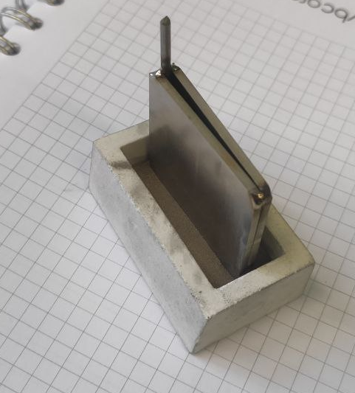 | 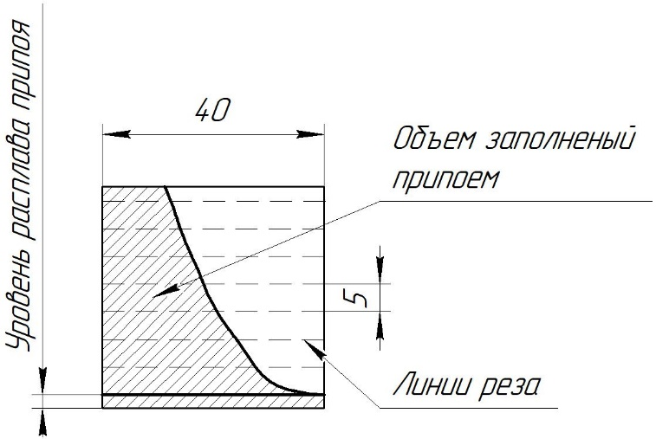
Рисунок 1 – Образец для исследования заполнения зазора. Общий вид – слева; схема резки – справа.
Определение высоты подъема припоя и замер зазоров осуществляли с помощью оптического бинокулярного микроскопа МБС-10. Исследование микроструктуры паянных швов и диффузионной зоны проводили методом микрорентгеносперального анализа (МРСА) на сканирующем электронном микроскопе TESCAN VEGA 3 SBH оснащенным системой рентгеновского энергодисперсного микроанализа Oxford Instruments Advanced AZtecEnergu.
На рисунке 3 представлены данные заполнения переменного зазора в зависимости от температуры пайки и массы припоя. На графике видно, что с увеличением количества припоя характер заполнения существенно меняется. При увеличении количества припоя в два раза и температуре пайки чуть выше температуры ликвидуса угол падения кривой заполнения припоя значительно снижается. Т.е. при одинаковой температуре, и увеличении количества припоя в два раза, количество жидкого расплава, втянутого в клиновидный зазор, увеличилось более чем в три раза. Учитывая, что величина зазора составляет примерно один миллиметр, нельзя говорить, что он заполнился только при помощи капиллярных сил. При этом подняв температуру пайки на 50 градусов выше температуры ликвидуса припоя, ощутимой разницы в заполнении зазора в зависимости от количества припоя уже нет и графики идут довольно близко друг к другу, а значения измерений лежат в пределах доверительного интервала.
Рисунок 3 – Заполнение вертикального зазора в зависимости от величины зазора, количества припоя и температуры пайки.
В процессе заполнения переменного зазора помимо капиллярных сил дополнительно оказывают влияние диффузионные процессы, протекающие на границе припоя и материала пластин, которые меняют химический состав расплава во время заполнения и тем самым меняют его поведение в зазоре. Этапы процесса высокотемпературной пайки борсодержащим никелевым припоем представлена на рисунке 4. При достижении Т_{солидуса} припоя появляется первичная жидкая фаза, которая активно смачивает основной материал и начинает заполнять зазор. При этом бор и кремний из расплава припоя начинает диффундировать в основной материал, а железо и кремний в расплав припоя. За счет этого смещается интервал плавления припоя в до эвтектической области. При выдержке на Т_{пайки} компоненты стали растворяются в расплаве до того момента, пока состав жидкости не приблизится к равновесному во всем объеме составу С_{ж}. в припое. При этом в случае если нет избытка жидкой фазы начинается процесс изотермической кристаллизации припоя. Но когда внизу зазора находится избыток жидкой фазы, образовавшийся в результате изотермической кристаллизации капиллярный зазор начинает затягивать в себя этот избыток, тем самым меняя кривую заполнения.
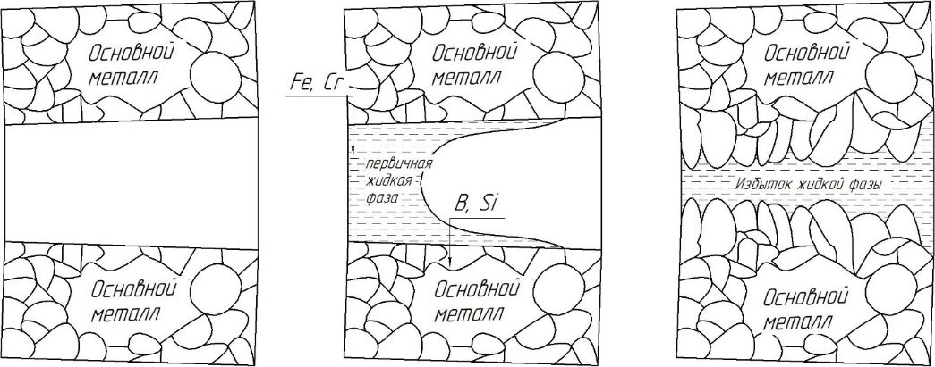
а) | б) | в)
а – зазор не заполнен расплавом Т_{образца}<T_{солидуса}; б – начало заполнения зазора первичной жидкой фазой, взаимная диффузия компонентов расплава припоя и основного материала Т_{солидуса}< Т_{образца}<Т_{ликвидуса}; в – начало изотермической кристаллизации в результате достижения расплава припоя равновесной концентрации.
Рисунок 3.6 – Механизм заполнения неравномерного зазора расплавом припоя
После замеров заполнения расплавом припоя переменных вертикальной зазоров было проведено металлографическое исследование структуры паяных соединений образцов. Для исследования были выбраны сечения с самым большим различием кривой заполнения образцы паяные при температуре 1040 °С разным количеством припоя.
По результатам металлографического исследования видно, что в процессе заполнения зазора легкоплавкая фаза взаимодействует с основным материалом снижая количество бора в припое, тем самым повышая его температуру плавления. При этом вероятно происходит изотермическая кристаллизация припоя в паяном соединении и выпадение первичных дендритов (рисунок 5), которые уменьшают величину зазора и повышают вязкость расплава.
В случае, когда количество жидкой фазы ограничено процесс заполнения зазора останавливается и кривая заполнения клиновидного зазора практически не отличается от классической и структура паяного соединения в этом случае более однородной по содержанию кремния (рисунок 6). Однако в случае избытка жидкой фазы питающий расплав снизу происходит дальнейшее заполнение паяльного зазора жидкой фазой обогащенной кремнием каркасу первичных дендритов, который служит своего рода капилляром и тем самым заполняя зазор все большим количеством припоя.
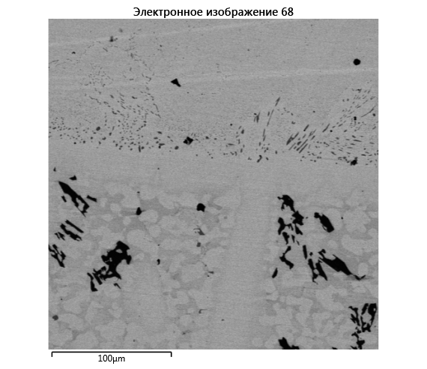 | 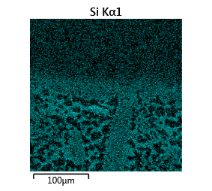
Рисунок 5 – Микроструктура паяного шва при пайке припоем ВПр11-40Н в количестве 10 гр.

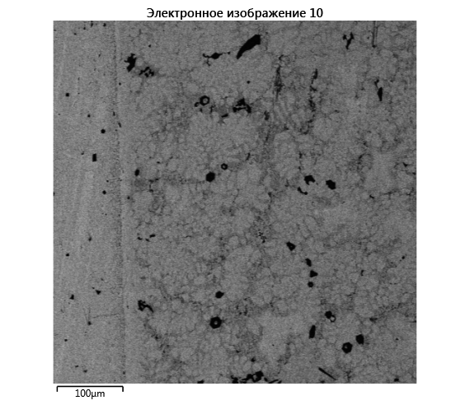 | 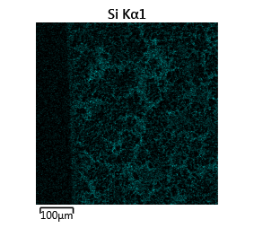
Рисунок 6– Микроструктура паяного соединения при пайке припоем ВПр11-40Н в количестве 5 гр.

Литература
- Michael Graham. Braze Powder Characteristics and Their Effect on Brazing // IBSC - 2018
- Оспенникова О.Г., Лукин В.И., Афанасьев-Ходыкин А.Н., Галушка И.А., Шевченко О.В. Перспективные разработки в области высокотемпературной пайки жаропрочных сплавов // Авиационные материалы и технологии. – Москва, 2017 №1. С. 144-158
- Морозов В.А., Пашков И.Н., Использование пластифицированных припоев при пайке сотовых уплотнений // Сборник тезисов XIV-й международной НТК «Быстрозакаленные материалы и покрытия. – Москва, 2016. С. 305-308.
- Gourley R., Walker C., Braze Material for Brazing Seal Honeycomb Trends, Challenges and a Market Outlook // Proceedings of the 5th International Brazing and Soldering Conference. April 22-25, 2012. pg 51-58.
- Пашков И.Н., Мисников В.Е., Морозов В.А. Таволжанский С.А., Индукционная пайка твердосплавных резцов горного инструмента. Выбор состава и формы припоя // Сварочное производство. – Москва 2020 №8. С. 20-28.
- Федорченко И.М., Андриевский Р.А. Основы порошковой металлургии. – Киев, 1963. С. 122-125.

